ĐỀ CƯƠNG ÔN TẬP CUỐI KÌ I 25-26
MÔN: SINH
A. NỘI DUNG
Từ tuần 1 đến tuần 12
Từ bài 1 đến bài 9
B. CẤU TRÚC
1. Mức độ đề: 40% nhận biết; 30% thông hiểu; 30% vận dụng.
PHẦN I. TRẮC NGHIỆM KHÁCH QUAN (7,0 ĐIỂM)
1. Trắc nghiệm nhiều lựa chọn; 1 lựa chọn đúng/đúng nhất: 12 câu = 12 ý = 3,0 điểm.
2. Trắc nghiệm dạng Đúng/Sai: 2 câu = 8 ý = 2,0 điểm.
- Học sinh chỉ lựa chọn chính xác 01 ý trong 01 câu hỏi được 0,25 điểm;
- Học sinh chỉ lựa chọn chính xác 02 ý trong 01 câu hỏi được 0,5 điểm;
- Học sinh chỉ lựa chọn chính xác 03 ý trong 01 câu hỏi được 0,75 điểm;
- Học sinh lựa chọn chính xác cả 04 ý trong 01 câu hỏi được 1,0 điểm.
3. Trắc nghiệm dạng trả lời ngắn: 4 câu = 2,0 điểm.
PHẦN II. TỰ LUẬN (3,0 ĐIỂM)
Tự luận: 3 câu = 3,0 điểm.
C. CÂU HỎI ÔN TẬP
PHẦN I: CÂU HỎI TRẮC NGHIỆM
Câu 1. Trong tế bào, DNA được phân bố ở những vị trí nào sau đây?
A. Nhân tế bào, bào quan ti thể, lục lạp. B. Bào quan Golgi, lưới nội chất hạt.
C. Màng tế bào, trung thể, ribosome. D. Bào quan lysosome, peroxisome.
Câu 2. Trên một mạch của phân tử DNA có trình tự nucleotide là ATCCTAGTA, ở mạch bổ sung sẽ có trình tự là
A. TAATCCGTA. B. TAGGATCAT. C. TAGTATCAT. D. TAATATCAT.
Câu 3. Một trong hai mạch mới được tổng hợp liên tục, trong khi đó mạch còn lại được tổng hợp gián đoạn vì …(1)… chỉ tổng hợp theo chiều …(2)…
Các từ/cụm từ cần điền vào vị trí (1), (2) lần lượt là:
A. 1 – RNA polymerase; 2 – 3’-5’. B. 1 – RNA polymerase; 2 – 5’-3’.
C. 1 – DNA polymerase; 2 – 3’-5’. D. 1 – DNA polymerase; 2 – 5’-3’.
Câu 4. Hình vẽ mô tả cấu trúc của gene không có ở sinh vật nào?
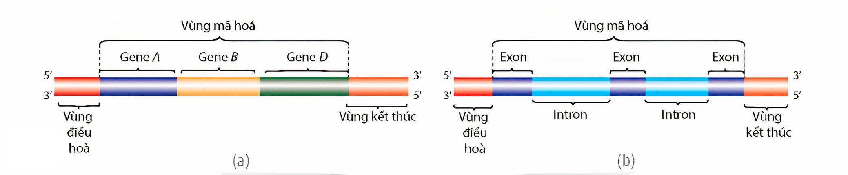
A. Tinh tinh. B. Tảo lam. C. Vi khuẩn E.coli. D. Vi khuẩn cổ.
Câu 5. Loại enzyme nào sau đây tham gia trực tiếp vào quá trình phiên mã?
A. RNA polymerase. B. DNA polymerase. C. Enzyme nối ligase. D. Enzyme nối helicase.
Câu 6. Loại acid nuclêic nào sau đây mang bộ ba đối mã (anticodon)?
A. DNA. B. tRNA. C. rRNA. D. mRNA.
Câu 7. Hình bên mô tả cấu trúc của gene ở sinh vật nào?
A. Đậu Hà lan. B. Vi khuẩn E.Coli. C. Người. D. Tinh tinh.
Câu 8. Quá trình tổng hợp nên đoạn mồi có sự tham gia của enzyme …(1)… Loại enzyme dùng để nối các okazaki lại với nhau là enzyme…(2)…
Các từ/cụm từ cần điền vào vị trí (1), (2) lần lượt là:
A. 1 – RNA polymerase, 2 – Ligase. B. 1 – RNA polymerase, 2 – Restrictase.
C. 1 – DNA polymerase, 2 – Ligase. D. 1 – DNA polymerase, 2 – Restrictase.
Câu 9. Hình 3 mô tả sơ đồ một đơn vị tái bản (nhân đôi) DNA. Mũi tên chỉ chiều di chuyển của enzyme tháo xoắn. Các đoạn I, II, III, IV là các mạch đơn DNA mới được tổng hợp dựa trên mạch khuôn DNA mẹ.
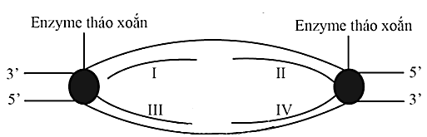
Theo lí thuyết, quá trình tổng hợp mạch DNA nào diễn ra gián đoạn?
A. III và IV. B. I và IV. C. II và III. D. I và II.
Câu 10. Trong kỹ thuật cấy gen, việc ghép (nối) đoạn DNA của tế bào cho vào Plasmid nhờ enzyme nào sau đây?
A. Restrictase. B. ARN polymerase C. DNA polymerase. D. ligase.
Câu 11. Trong cơ chế điều hòa biểu hiện gene của operon lac ở E. coli, khi môi trường không có lactose thì protein ức chế sẽ ức chế quá trình phiên mã bằng cách gắn vào vùng số mấy?
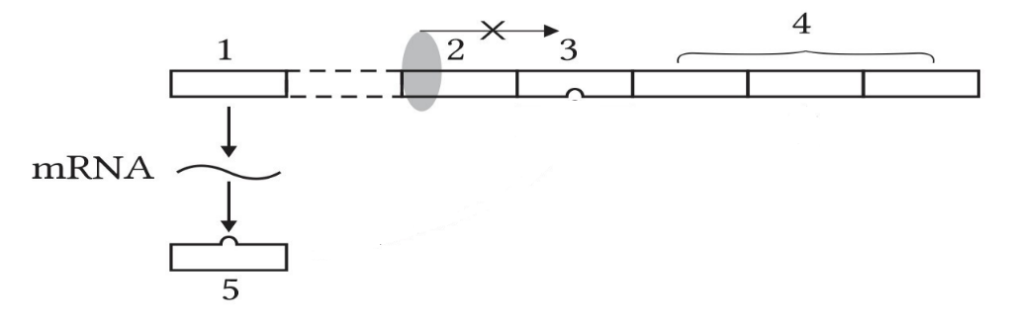
A. Số 1. B. Số 2. C. Số 3. D. Số 4.
Câu 12. Nhiễm sắc thể được cấu tạo từ các thành phần cơ bản là
A. DNA và protein phi histone. B. DNA, RNA và protein histone.
C. DNA và protein histone. D. DNA, RNA và protein phi histone.
Câu 13. Nhiễm sắc thể là cấu trúc mang gene nằm trong…(1)…,dễ bắt màu bởi một số thuốc nhuộm có tính…(2)….Cụm từ (1)/(2) là
A. 1-nhân tế bào, 2- kiềm. B. 1-nhân tế bào, 2- acid.
C. 1-tế bào chất, 2- kiềm. D. 1-tế bào chất, 2- acid.
Câu 14. Hình dưới đây thể hiện đột biến cấu trúc nhiễm sắc thể dạng nào?
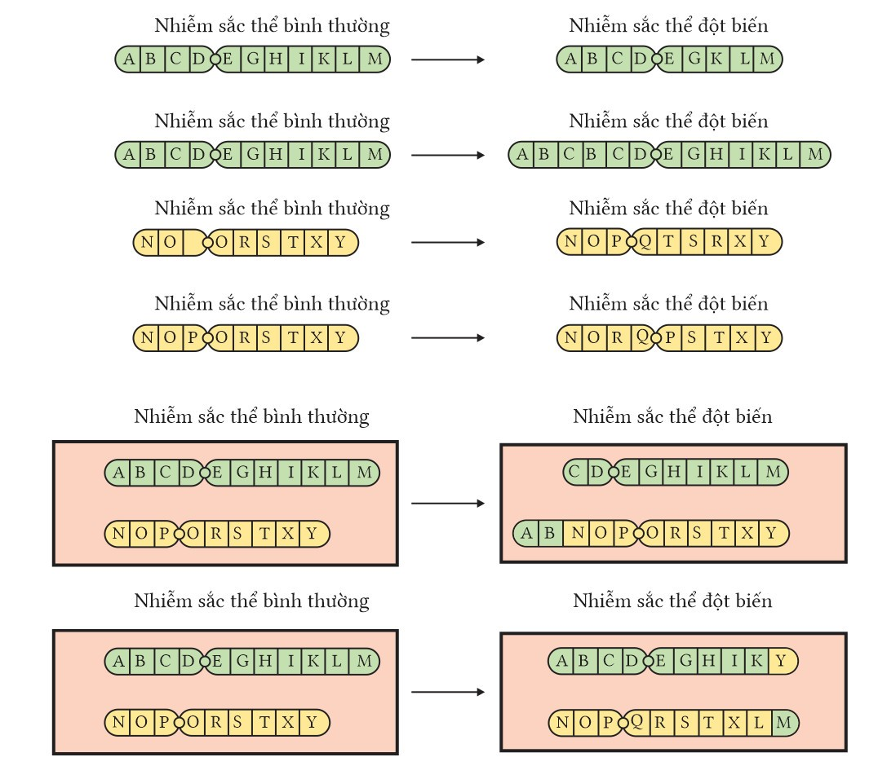
A. Đảo đoạn. B. Lặp đoạn. C. Chuyển đoạn. D. Mất đoạn.
Câu 15. Hình dưới đây thể hiện đột biến cấu trúc nhiễm sắc thể dạng nào?
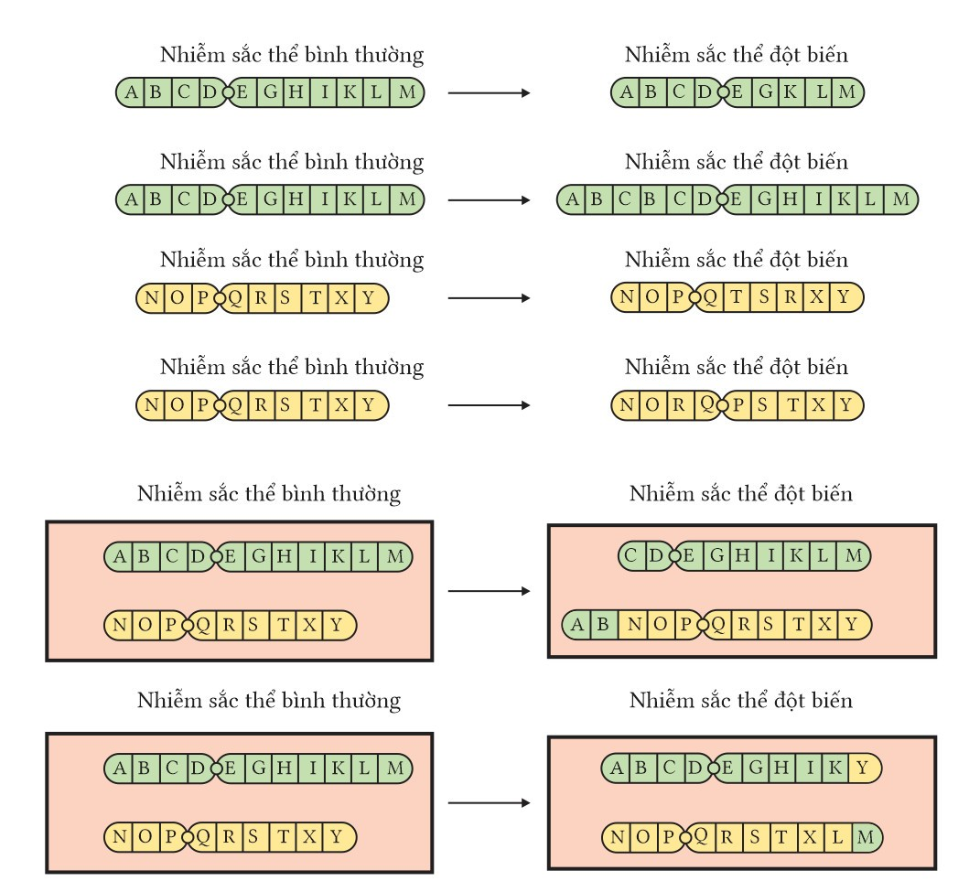

A. Đảo đoạn. B. Lặp đoạn. C. Chuyển đoạn. D. Mất đoạn.
Câu 16. Hình dưới đây thể hiện đột biến cấu trúc nhiễm sắc thể dạng nào?

A. Đảo đoạn quanh tâm. B. Đảo đoạn ngoài tâm.
C. Chuyển đoạn. D. Mất đoạn.
Câu 17. Cho biết khối lượng từng loại nucleotide của một cặp NST bình thường và các dạng đột biến khác nhau (từ I IV) được ghi lại trong bảng sau.
 | Khối lượng từng loại nucleotide
 | A | T | G | C
Bình thường | 2,0 | 2,0 | 1,5 | 1,5
ĐB I | 2,2 | 2,2 | 1,8 | 1,8
ĐB II | 1,8 | 1,8 | 1,4 | 1,4
ĐB III | 3,0 | 3,0 | 2,25 | 2,25
ĐB IV | 2,0 | 2,0 | 1,5 | 1,5

Tổ hợp các đột biến nào sau đây phù hợp với số liệu bảng 2 theo trình tự đột biến I - II - III - IV?
A. Lặp đoạn - Mất đoạn - Ba nhiễm - Đảo đoạn. B. Ba nhiễm - Lặp đoạn - Mất đoạn - Đảo đoạn.
C. Mất đoạn - Lặp đoạn - Ba nhiễm - Đảo đoạn. D. Lặp đoạn - Đảo đoạn - Ba nhiễm - Mất đoạn.
Câu 18. Hình dưới đây thể hiện đột biến cấu trúc nhiễm sắc thể dạng nào?
A. Đảo đoạn. B. Lặp đoạn. C. Chuyển đoạn. D. Mất đoạn.
Câu 19: Ở hoa mõm chó (Antirrhium majus), màu sắc của hoa do một gene quy định. Khi thực hiện phép lai giữa hai cây thuần chủng có hoa màu đỏ và hoa màu trắng với nhau thu được F1 gồm toàn cây có hoa màu hồng (màu sắc trung gian giữa hai dạng bố mẹ). Hiện tượng này được gọi là
A. trội hoàn toàn. B. trội không hoàn toàn.
C. sự pha trộn vật chất di truyền. D. đồng trội.
Câu 20: Gene quy định nhóm máu ABO ở người có 3 allele. Trong đó allele I^{A}, I^{B} quy định kháng nguyên tương ứng A và B trên bề mặt tế bào hồng cầu và Iº không có khả năng quy định kháng nguyên A và B. Người có kiểu gene dị hợp I^{A}I^{B} có hai loại kháng nguyên trên bề mặt hồng cầu và có nhóm máu AB. Đây là ví dụ về hiện tượng
A. trội không hoàn toàn. B. trội hoàn toàn.
C. đồng trội. D. gene đa allele.
Câu 21. Hình bên mô tả mô hình vận động của nhân tố di truyển từ thí nghiệm của Mendel trên cây đậu Hà Lan (Pisum Sativum). Ở thế hệ F2, Cây 3 có kiểu gene và chiếm tỉ lệ là
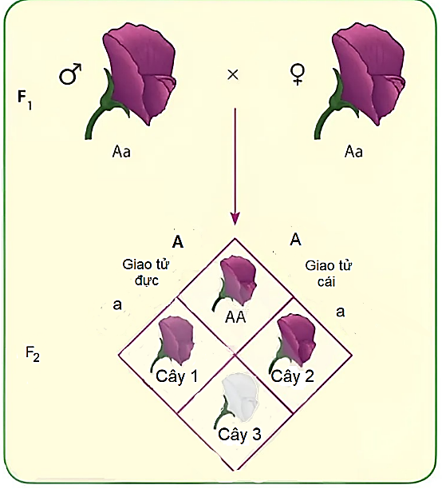

A. Aa; tỉ lệ 50% B. AA; tỉ lệ 25% C. Aa; tỉ lệ 100% D. aa; tỉ lệ 25%
Câu 22. Gene quy định nhóm máu ABO ở người có 3 allele. Trong đó allele I^{A}, I^{B} quy định kháng nguyên tương ứng A và B trên bề mặt tế bào hồng cầu và Iº không có khả năng quy định kháng nguyên A và B. Người có kiểu gene dị hợp I^{A}I^{B} có hai loại kháng nguyên trên bề mặt hồng cầu và có nhóm máu AB. Đây là ví dụ về hiện tượng
A. trội không hoàn toàn. B. trội hoàn toàn. C. đồng trội. D. gene đa allele.
Câu 23. Gene quy định tính trạng màu mắt của ruồi giấm có nhiều allele như: W⁺ quy định đỏ dại, W^{bl} quy định đỏ máu, W^{ch} quy định đỏ chery, w quy định trắng,... Đây là ví dụ về hiện tượng
A. trội không hoàn toàn. B. trội hoàn toàn. C. đồng trội. D. gene đa allele.
Câu 24. Bệnh phenylketonuria (PKU) do đột biến thành allele lặn nằm trên nhiễm sắc thể số 12. Người bệnh tổn thương hệ thần kinh dẫn đến trạng thái bị kích động, co giật, tăng trương lực cơ; đầu nhỏ; trí tuệ chậm phát triển. Gene mã hóa sản phẩm protein trên là
A. gene đa alelle. B. gene đa hiệu.
C. một gene quy định một tính trạng. D. gene đơn alelle.
Câu 25. Ở một loài thú, tính trạng màu lông do một gen có 3 allele nằm trên nhiễm sắc thể thường quy định. Allele T₁ quy định lông đen đồng trội với các allele T₂ quy định lông vàng; Allele T₁, T₂ trội hoàn toàn so với allele T₃ quy định lông trắng. Cho phép lai T₁T₃ x T₂T₃ thu được tỷ lệ kiểu hình là
A.1: 1. B. 1: 2: 1. C.3: 1. D.1: 1: 1: 1.
Câu 26. Ở một loài thú, tính trạng màu lông do một gen có 3 allele nằm trên nhiễm sắc thể thường quy định. Allele T₁ quy định lông đen đồng trội với các allele T₂ quy định lông vàng; Allele T₁, T₂ trội hoàn toàn so với allele T₃ quy định lông trắng. Cho phép lai T₁T₂ x T₂T₃ thu được tỷ lệ kiểu hình là
A.1: 1. B. 1: 2: 1. C.3: 1. D.1: 1: 1: 1.
Câu 27. Phương pháp nghiên cứu của Mendel gồm các nội dung sau:
(1) Phân tích và giải thích kết quả lai qua ba thế hệ F1, F2, F3.
(2) Kiểm chứng giả thuyết.
(3) Lai các dòng thuần chủng khác nhau về các cặp tính trạng tương phản.
(4) Đề xuất giả thuyết mới.
(5) Đề xuất quy luật di truyền.
(6) Tạo các dòng thuần chủng bằng cách tự thụ phấn qua nhiều thế hệ.
Trình tự các bước thí nghiệm trong nghiên cứu là:
A. 6 → 3 → 1 → 4 → 2 → 5. B. 6 → 1→ 2 → 3 → 4 → 5.
C. 6 → 3 → 2 → 4 → 1 → 5. D. 6 →1 → 2 → 4 → 3 → 5.
Câu 28: Cơ thể có kiểu gene nào sau đây là cơ thể thuần chủng?
A. Aabb. B. AaBb. C. AABb. D. AAbb.
Câu 29: Ở 1 loài thực vật, allele A quy định thân cao trội hoàn toàn so với allele a quy định thân thấp, allele B quy định hoa đỏ trội hoàn toàn so với allele b quy định hoa trắng. Kiểu gene nào sau đây quy định kiểu hình thân cao, hoa trắng?
A. aabb. B. aaBb. C. AABB. D. Aabb.
Câu 30. Bệnh phenylketonuria (PKU) do đột biến thành allele lặn nằm trên nhiễm sắc thể số 12. Người bệnh tổn thương hệ thần kinh dẫn đến trạng thái bị kích động, co giật, tăng trương lực cơ; đầu nhỏ; trí tuệ chậm phát triển. Gene mã hóa sản phẩm protein trên là
A. gene đa alelle. B. gene đa hiệu.
C. một gene quy định một tính trạng. D. gene đơn alelle.
Câu 31. Đối tượng nghiên cứu của Morgan giúp ông phát hiện ra quy luật di truyền liên kết giới tính là
A. đậu Hà lan. B. ong. C. ruồi giấm. D. chuột bạch.
Câu 32. Nhiễm sắc thể giới tính là một loại nhiễm sắc thể chứa gene quy định ….....(1)……. và một số …….(2)……. của một sinh vật. Từ/Cụm từ còn trống là
A. (1) – khả năng sống; (2) – tính trạng đặc biệt. B. (1) – giới tính; (2) – tính trạng hiếm có.
C. (1) – hình thức giao phối; (2) – tính trạng thường. D. (1) – giới tính; (2) – tính trạng thường.
Câu 33. Ở chim, một số loài các và một số loài côn trùng có di truyền giới tính theo kiểu ZZ – ZW. Giả sử ở gà có bộ nhiễm sắc thể 2n = 78 thì ta có thể ký hiệu gà trống theo cách
A. 76A + ZW. B. 76A + ZZ. C. 38A + ZZ. D. 38A + ZW.
Câu 34. Fibrillin là protein, protein có mặt ở nhiều cơ quan trong cơ thể người. Khi gene mã hoá fibrillin bị đột biến tạo allele trội sẽ gây ra hội chứng Marfan. Người mắc hội chứng này có đồng thời đặc điểm chân tay dài hơn, thuỷ tinh thể ở mắt bị huỷ hoại. Gene mã hóa sản phẩm protein trên được gọi là
A. gene đa alelle. B. gene đa hiệu.
C. một gene quy định một tính trạng. D. gene đơn alelle.
Câu 35. Người ta sử dụng gene quy định màu sắc vỏ trứng nằm trên nhiễm sắc thể X, không có allele trên Y ở tằm dâu để phân biệt giới tính tằm nhằm tăng năng suất tạo ra tơ. Allele A quy định trứng có màu sẫm và allele a quy định trứng có màu sáng. Để xác định được giới tính, người ta thực hiện các phép lai sao cho mỗi giới tính chỉ cho ra trứng có một màu duy nhất, sau đó thực hiện xử lý nhanh tắm cái và giữ lại tằm đực để săn xuất. Phép lai nào dưới đây để tạo ra tằm có năng suất tạo tơ cao nhất?
A. X^{A}Xª x X^{A}Y. B. XªXª x X^{A}Y. C. XªXª x XªY. D. X^{A}Xª x XªY.
Câu 36. Người ta sử dụng gene quy định màu sắc vỏ trứng nằm trên nhiễm sắc thể X, không có allele trên Y ở tằm dâu để phân biệt giới tính tằm nhằm tăng năng suất tạo ra tơ. Allele A quy định trứng có màu sẫm và allele a quy định trứng có màu sáng. Để xác định được giới tính, người ta thực hiện các phép lai sao cho mỗi giới tính chỉ cho ra trứng có một màu duy nhất, sau đó thực hiện xử lý nhanh tắm cái và giữ lại tằm đực để sản xuất. Xét bảng sau:
Phép lai | P
1 | X^{A}Xª x XªY
2 | X^{A}X^{A} x XªY
3 | XªXª x X^{A}Y
4 | X^{A}Xª x X^{A}Y
Phép lai nào có thể sinh ra tằm màu sáng với tỷ lệ thấp nhất?
A.Phép lai 1. B. Phép lai 3. C. Phép lai 4. D. Phép lai 2.
Câu 37. Khi nói đến di truyền ngoài nhân, nhà khoa học ……….(1)…….. đã tiến hành khám phá lại quy luật di truyền Mendel và phát hiện loài …….(2)……. không tuân theo quy luật Mendel.Từ/ Cụm từ còn trống là
A. (1) – Correns; (2) – ruồi giấm. B. (1) – Morgan; (2) – ruồi giấm.
C. (1) – Correns; (2) – cây hoa phấn. D. (1) – Morgan; (2) – cây hoa phấn.
Câu 38. Theo thí nghiệm của nhà khoa học, khi quan sát trên một loài tuân theo quy luật di truyền ngoài nhân thì những cành có lá xanh thì chỉ mọc ra những nhánh có là ……..(1)……., những cành có lá trắng chỉ cho ra những nhánh có lá ……(2)…., những cành có lá khảm (lá xanh có vệt trắng) có thể mọc ra những cành có lá …….(3)……., cành có lá ……(2)…… và cành có lá …….(1).Từ/ Cụm từ còn trống là
A. (1) – trắng; (2) – xanh; (3) – khảm. B. (1) – trắng ; (2) – khảm; (3) – xanh.
C. (1) – xanh; (2) – khảm; (3) – trắng. D. (1) – Xxnh; (2) – trắng; (3) – khảm.
PHẦN II. CÂU HỎI ĐÚNG SAI
Câu 1. Khi nói về quá trình phiên mã thì mỗi mệnh đề sau là đúng hay sai?
a) RNA polymerase di chuyển trên mạch khuôn của gene theo chiều 5’-3’ và tổng hợp mạch 3’-5’ theo nguyên tắc bắt đôi bổ sung và dừng quá trình phiên mã khi gặp bộ ba kết thúc.
b) RNA polymerase di chuyển trên mạch khuôn của gene theo chiều 3’-5’ và tổng hợp mạch mới theo chiều 3’-5’ và dừng lại phiên mã khi gặp tín hiệu kết thúc.
c) RNA polymerase di chuyển trên mạch khuôn của gene và gặp bộ ba kết thúc thì nó dừng quá trình phiên mã.
d) RNA polymerase bắt đầu phiên mã khi nó gặp trình tự nucleotide đặc biệt nằm ở vùng điều hoà của gene.
Câu 2. Xét các nhận định sau nhận định nào đúng hay sai?
a) Mendel là cha đẻ của di truyền học hiện đại.
b) Đối tượng nghiên cứu di truyền của Mendel là cây đậu hà lan.
c) Mendel là người đưa ra khái niệm di truyền NST.
d) Thành công của Mendel do ông đã nghiên cứu riêng rẻ từng tính trạng.
Câu 3. Sơ đồ mô tả thí nghiệm của Mendel:
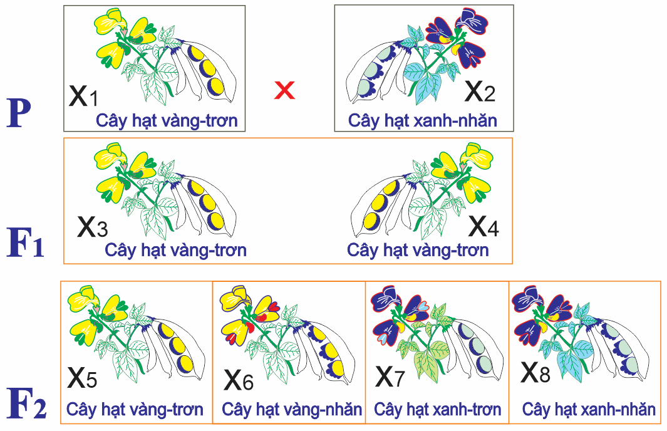
Mỗi nhận định sau đây là Đúng hay Sai về thí nghiệm này?
a. Đây là phép lai 2 cặp tính trạng: tính trạng màu sắc hạt và hình dạng hạt.
b. X₃ , X₄ có một loại cây, 1 loại kiểu gene và 1 loại kiểu hình
c. X₆ có một loại cây, 2 loại kiểu gene và 1 loại kiểu hình.
d. Nếu F₂ có 2000 cây, thì số lượng cây ứng từng kiểu hình:
X₅ : X₆ : X₇ : X₈ = 900 : 600 : 600 : 100.
Câu 4. Thí nghiệm của Mendel: Pt/c: (lai thuận và nghịch): cây hạt vàng, vỏ trơn cây hạt xanh, vỏ nhăn được mô tả bằng hình bên dưới. Theo lí thuyết, nhận định nào sau đây đúng hay sai?

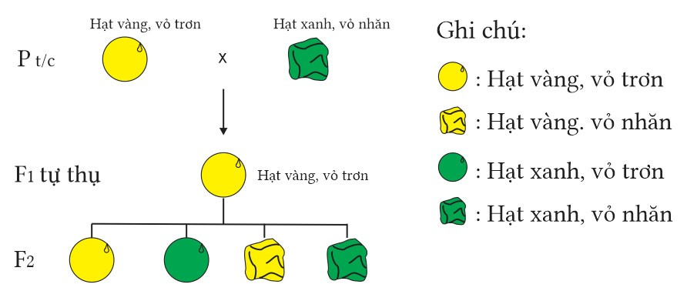

a) Pt/c: AAbb aaBB.
b) F₁: 100% AaBb.
c) F₂ có tỉ lệ kiểu hình là 3:3:1:1.
d) F₂: những cây hạt vàng, vỏ trơn có 3 kiểu gene; những cây hạt vàng, vỏ nhăn có 2 kiểu gene, những cây hạt xanh, vỏ trơn có 3 kiểu gene và những cây hạt xanh, vỏ trơn có 1 kiểu gene.
Câu 5. Nghiên cứu sơ đồ thí nghiệm lai hai tính trạng sau của Mendel

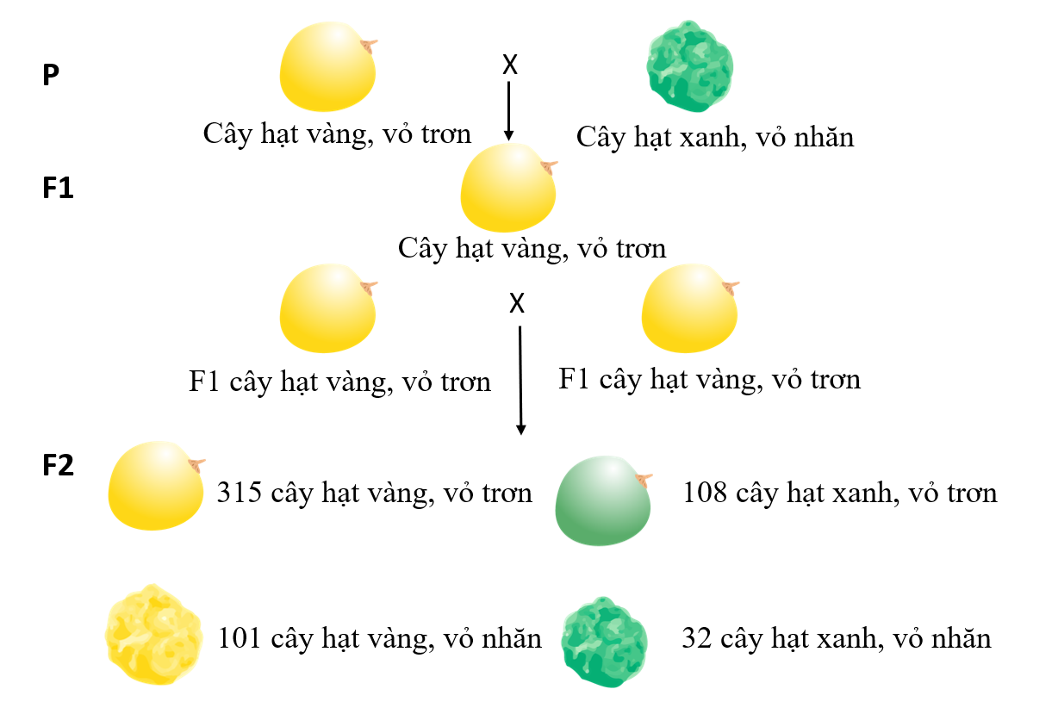
Mỗi nhận định sau đây là Đúng hay Sai được rút ra sau thí nghiệm này?
b. Tính trạng cây hạt vàng, vỏ trơn là trội hoàn toàn so với tính hạt xanh, vỏ nhăn.
a. Tỉ lệ kiểu gene ở F2 là 9: 3: 3: 1.
c. Mỗi tính trạng do một gene quy định và nằm trên các cặp NST tương đồng khác nhau.
d. Ở F2, cây hạt xanh, vỏ trơn chiếm tỉ lệ 3/16.
Câu 7. Ở cây hoa phấn (Mirabilis jalapa), tính trạng màu sắc lá do gen nằm trong tế bào chất quy định.
Xét bảng sau:
Phép lai | Phép lai 1 | Phép 2 | Phép lai 3 | Phép lai 4
♂ | Cây lá trắng | Cây lá trắng | Cây lá khảm | Cây lá khảm
♀ | Cây lá xanh | Cây lá khảm | Cây lá trắng | Cây lá khảm
Đời con | Cây lá xanh | ? | Cây lá trắng | ?
Xét các phát biểu sau đây là đúng hay sai?
a ) Phép lai 2 có thể cho 3 loại kiểu hình (lá trắng, lá xanh, lá khảm).
b ) Phép lai 4 cho 1 loại kiểu hình(lá khảm).
c ) Phép lai 4 cho tỉ lệ kiểu hình là (lá trắng, lá xanh, lá khảm). .
d ) Cho cây ♀ ở đời con phép lai 2 lai với cây ♂ ở đời con phép lai 4 thu được toàn cây lá trắng.
Câu 8. Một loài sinh sản hữu tính có bộ NST lưỡng bội 2n = 6. Hình dưới mô tả NST bình thường và NST sau đột biến. Phát biểu nào sau đây đúng hay sai?
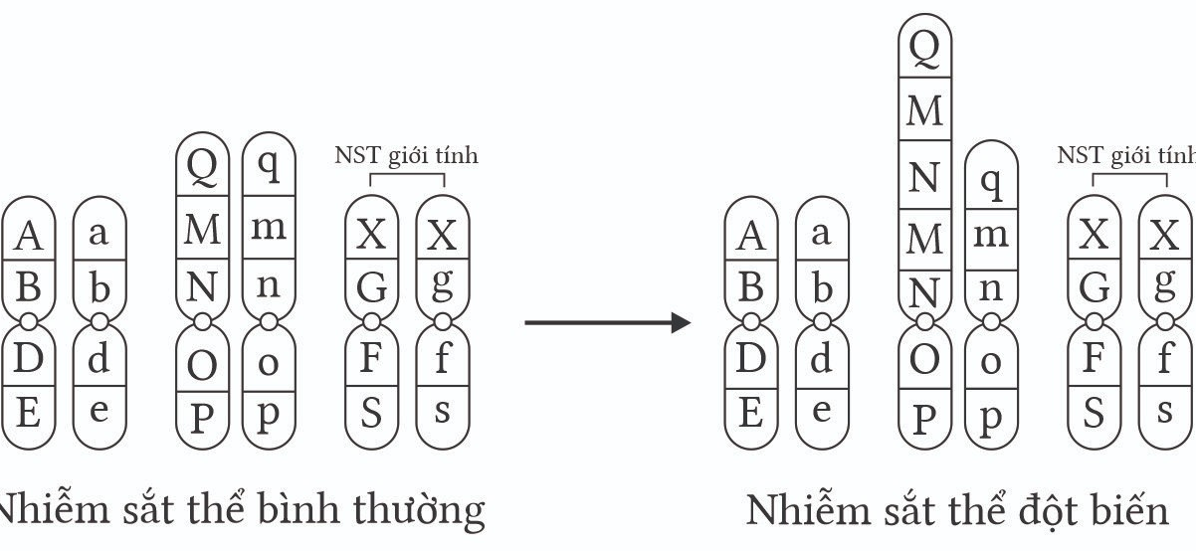
a) Đột biến liên quan đến 2 cặp NST khác nhau trong tế bào.
b) Thể đột biến không làm thay đổi số lượng NST.
c) Dạng đột biến này có thể làm tăng lượng sản phẩm của gene đột biến.
d) Nếu thể đột này giảm phân bình thường sẽ cho giao tử mang NST đột biến chiếm tỉ lệ là 75%.
PHẦN III – CÂU TRẮC NGHIỆM TRẢ LỜI NGẮN
Câu 1. Trong đột biến gene thì đột biến điểm là loại đột biến liên quan đến biến đổi mấy cặp nucleotide?
Câu 2. Đột biến điểm có bao nhiêu dạng cơ bản?
Câu 3. Quá trình tái bản của DNA có thể tóm tắt gồm các bước sau:
1. Tổng hợp các mạch DNA mới.
2. Hai phân tử DNA con xoắn lại.
3. Tháo xoắn phân tử DNA.
Thứ tự đúng là
Đáp án: 312.
Câu 4. Trong các mức cấu trúc siêu hiển vi của NST ở sinh vật nhân thực, sợi nhiễm sắc có đường kính khoảng bao nhiêu A⁰?
Câu 5. NST được cấu tạo từ chất nhiễm sắc, chứa phân tử DNA mạch kép đường kính khoảng bao nhiêu nm?
Câu 6. Trong các mức cấu trúc siêu hiển vi của nhiễm sắc thể điển hình ở sinh vật nhân thực, sợi cơ bản có đường kính khoảng bao nhiêu nm?
Câu 8. Hình vẽ mô tả cấu trúc siêu hiển vi của NST, cấu trúc số 1 có kích thước bao nhiêu nm?

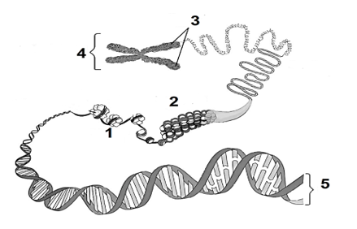

Câu 9. Cho những cơ chế: nhân đôi, nguyên phân, giảm phân, phiên mã, dịch mã và thụ tinh. Ở các loài sinh sản hữu tính, bộ nhiễm sắc thể của loài được duy trì ổn định nhờ mấy cơ chế kể trên?
Câu 10. Cho các hội chứng: Down, Klinefelter, Turner và AIDS. Có bao nhiêu hội chứng là hội chứng ở người dạng thể ba nhiễm?
Câu 11. Một loài sinh vật có bộ nhiễm sắc thể lưỡng bội 2n = 24. Tế bào sinh dưỡng của thể không nhiễm thuộc loài này có số lượng nhiễm sắc thể là bao nhiêu?
Câu 12. Một loài thực vật có 4 cặp nhiễm sắc thể được kí hiệu là Aa, Bb, Dd và Ee. Trong các cơ thể có bộ nhiễm sắc thể sau đây, có bao nhiêu thể một nhiễm ?
(1) AaBbDdEe. (2) AaBbdEe. (3) AaBbDddEe.
(4) AaBbDdEee. (5) AaBbDde. (6) AaaBbDdEe.
Câu 13. Ở cây đậu Hà Lan, xét gene quy định màu hoa có 2 allele nằm trên NST thường, allele A quy định hoa tím trội hoàn toàn so với allele a quy định hoa trắng. Hình bên mô tả thí nghiệm của Mendel về màu sắc hoa của cây đậu Hà Lan. Hãy cho biết có bao nhiêu cây có kiểu gen AA?

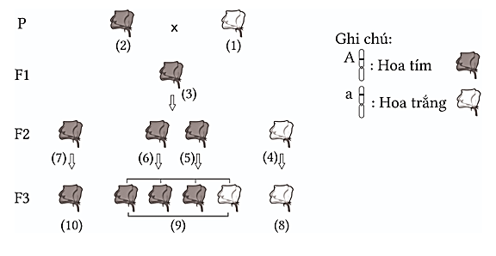
Câu 14. Ở cây đậu Hà Lan, xét gene quy định hình dạng quả có 2 allele nằm trên NST thường, allele A quy định quả trơn trội hoàn toàn so với allele a quy định quả nhăn. Hãy cho biết có bao nhiêu cách xác định kiểu gen của cây quả trơn cho biết chỉ dùng phương pháp lai giữa các cây?
Câu 15. Ở cây đậu Hà Lan, xét gene quy định hình dạng quả có 2 allele nằm trên NST thường, allele A quy định quả trơn trội hoàn toàn so với allele a quy định quả nhăn. Hãy cho biết có bao nhiêu phép lai giữa các cây thu được 2 loại kiểu hình?
Câu 16. Ở cây đậu Hà Lan, xét gene quy định hình dạng quả có 2 allele nằm trên NST thường, allele A quy định quả trơn trội hoàn toàn so với allele a quy định quả nhăn. Cho cây hạt trơn giao phấn với cây hạt trơn, thu được F1 gồm 900 cây hạt trơn và 299 cây hạt nhăn. Tính theo lý thuyết, tỷ lệ cây F1 hạt trơn so với tổng số cây ở F1 là bao nhiêu phần trăm? (Hãy thể hiện kết quả bằng số thập phân và làm tròn đến 2 chữ số sau dấu phẩy).
Câu 17. Ở cây đậu Hà Lan, xét gene quy định hình dạng quả có 2 allele nằm trên NST thường, allele A quy định quả trơn trội hoàn toàn so với allele a quy định quả nhăn. Cho cây hạt trơn giao phấn với cây hạt trơn, thu được F1 gồm 900 cây hạt trơn và 299 cây hạt nhăn. Tính theo lý thuyết, tỷ lệ cây F1 tự thụ phấn cho F2 gồm toàn cây hạt trơn so với tổng số cây hạt trơn ở F1 là bao nhiêu phần trăm? (Hãy thể hiện kết quả bằng số thập phân và làm tròn đến 2 chữ số sau dấu phẩy).
Câu 11. Trong trường hợp mỗi gene quy định một tính trạng và tính trạng trội là trội hoàn toàn, cơ thể có kiểu gene AaBbDd tự thụ (Phép lai P) ở đời con thu được bao nhiêu loại kiểu gene?
Câu 18. Ở cây hoa phấn (Mirabilis jalapa), tính trạng màu sắc lá do gen nằm trong tế bào chất quy định.
P : ♂ Cây lá trắng x ♀ Cây lá xanh | F₁ : 100% cây lá xanh
♂ F₁ x ♀ Cây lá khảm | F₂ :
Có bao nhiêu màu sắc lá được tạo ra ở F₂
PHẦN IV – TỰ LUẬN
- Đột biến cấu trúc NST vai trò và hậu quả
- Một số hội chứng ở người do đột biến số lượng NST, cơ chế hình thành
- Quan điểm của MD và MG về tính quy luật của hiện tượng di truyền
- Đặc điểm; ứng dụng di truyền gene ngoài nhân;

